###### Inhalt

**Einleitung 2**

**Einsatz des Elektrokardiogramms 2**

Elektrische Impulse im Körper (done) 2

Arten von EKGs (done) 3

Medizinischer Einsatz (done) 4

**Schaltungskonzepte 6**

Instrumentationsverstärker (done) 6

Vorverstärker (done) 6

Tiefpass-Filter (done) 6

Nachverstärker (done) 7

Switch (done) 7

Entwicklung des Layouts (done) 7

**Ergebnisse 9**

Testen des EKGs (done) 9

Vergleich mit dem AD8232 (done) 9

Optimierungen (done) 10

Interessante Erkenntnisse (done) 10

**Quellen 11**

# Einleitung

Das Elektrokardiogramm ist seit etwa 1900 eine bewährte Methode zur kardiologischen Untersuchung bei Ärzten. Dabei werden am Körper des Patienten Elektroden befestigt, die den elektrischen Kontakt zwischen Haut und EKG-Gerät herstellen. Das EKG misst dabei die Potentialdifferenzen an verschiedenen Stellen des Körpers, um damit die Aktivität des menschlichen Herzens aufzuzeigen. So kann die Regelmäßigkeit und Frequenz des Herzschlags eines Patienten untersucht werden. [1]

Das Ziel dieses Projekts ist es, eine analoge Schaltung zu entwerfen, die Elektroden benutzt, um auf einem Oszilloskop einen medizinisch verwertbaren EKG-Verlauf anzuzeigen. Die Schaltungsansätze basieren dabei auf anderen Projekten, [16, 17] enthalten aber zusätzliche Features wie beispielsweise die Darstellung von verschiedenen EKG-Messungen in einer einzigen Schaltung.

# Einsatz des Elektrokardiogramms

## Elektrische Impulse im Körper (done)

Die elektrischen Ströme, die mit dem EKG messbar sind, dienen dazu, verschiedene Muskeln im Herz zur Kontraktion anzuregen. So kann das Herz Blut durch den Körper pumpen, um den Blutkreislauf in Bewegung zu halten und die Organe mit Sauerstoff zu versorgen. Der Sinusknoten, der oben am menschlichen Herz liegt, gibt dazu die Impulse vor. Er koordiniert damit hauptsächlich den Herzschlag. Die Impulse werden Aktionspotenziale genannt und bestehen im Wesentlichen aus der Depolarisation oder der Erregung und der Repolarisation, also der Erholung.

Das Herz besitzt ein Reizleitungssystem, um die Impulse in die verschiedenen Teile des Herzens weiterzuleiten. Die Herzmuskelzellen bilden dabei die Leiterbahnen für die elektrischen Impulse. Die Zellmembranen auf den Herzmuskelzellen besitzen Ionen, die sich durch das Aktionspotenzial bewegen. Durch diese Verschiebung der Ladungsträger entsteht eine Potenzialänderung und so auch ein elektrischer Strom. Die Herzmuskelzellen in den verschiedenen Regionen ziehen sich durch die elektrischen Impulse zusammen und pumpen so Blut durch den Körper.

Das Aktionspotenzial erreicht zuerst die Vorhöfe. Diese haben die Aufgabe, Blut in die Herzkammern zu pumpen, sodass diese das Blut weiter in die Arterien leiten können. Der elektrische Impuls wandert dann weiter in die Herzkammern. Diese Weiterleitung wird von den Herzmuskelzellen verzögert, damit das Blut genug Zeit hat, von den Vorhöfen in die Herzkammern zu strömen. Die Verzögerungen zwischen der Aktivität der verschiedenen Herzregionen sind im EKG zu sehen und geben Hinweis darauf, wie gut die Weiterleitung zwischen den Arealen im Herzen funktioniert und ob diese gestört ist. [2]

Die elektrischen Impulse verbreiten sich nicht nur im Herzen. Durch eine Vielzahl von Ionen in den Geweben und Gefäßen des menschlichen Körpers verteilen sich die Potenziale, die den Herzschlag antreiben im ganzen Körper. Daher können sie überhaupt mit Elektroden auf der Haut gemessen werden. [3]

## Arten von EKGs (done)

Das klassische 12 Kanal-EKG besteht aus 12 einzelnen Messungen, die gleichzeitig aufgetragen werden. Die Messungen oder auch Ableitungen decken die Ausbreitung der elektrischen Impulse im Herz in allen möglichen Richtungen ab. Die 12 Ableitungen können in Brustwandableitungen und Extremitätenableitungen unterteilt werden. Beim Brustwand-EKG werden 6 Elektroden in direkter Nähe zum Herz angebracht. [4] Dabei kann ein besserer Einblick in die direkte Ausbreitung in den Herzmuskelzellen gewonnen werden. Dieses Prinzip wird Proximitätseffekt genannt. [5] Die Brustwandableitungen werden trotzdem durch die 6 Extremitätenableitungen ergänzt, um ein ganzheitliches Bild der Ströme im menschlichen Körper zu gewinnen. [5] Dabei werden 3 zusätzliche Elektroden an beiden Handgelenken und einem Fußgelenk angebracht und die Potenziale zwischen diesen Elektroden gemessen. [4]

Die Extremitätenableitungen können wiederum in die bipolaren Einthoven-Ableitungen und die unipolaren Goldberger-Ableitungen unterteilt werden. Der Unterschied zwischen den beiden Kategorien ist, dass bei den Ableitungen nach Einthoven die Potenzialdifferenz zwischen 2 Elektroden gemessen wird, während bei Goldberger das Summensignal von 2 Elektroden im Vergleich zur dritten Elektrode aufgezeichnet wird.

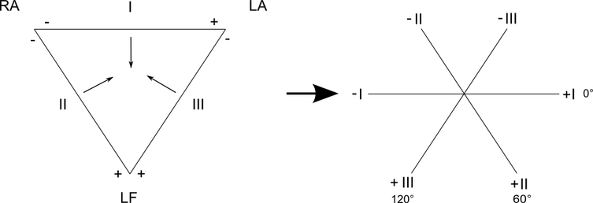

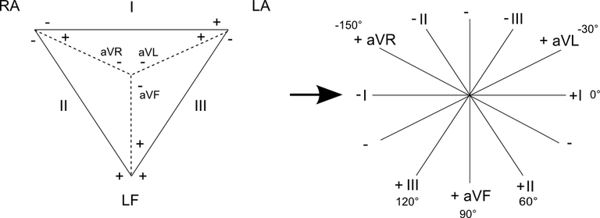

Wie in den Abbildungen zu sehen, bilden die Vektoren der Einthoven-Ableitungen I, II und III ein triaxiales Ableitungssystem. So kann die Ausbreitung der elektrischen Impulse im Herz grundlegend vektoriell bewertet werden. [6] Durch das zusätzliche Betrachten der Goldberger-Ableitungen entsteht ein hexaaxiales System, wodurch eine noch genauere vektorielle Betrachtung möglich ist. [7]

In diesem Projekt werden zunächst nur die Einthoven-Ableitungen behandelt, da diese im Praxisfall für eine grundlegende medizinische Untersuchung ausreichen und exemplarisch die Komponenten einer schaltungstechnischen Umsetzung ausreichend aufzeigen. Die Messwerte der verschiedenen Ableitungen sind dabei unterschiedlich groß, weil sie ihre Richtungen relativ zum Hauptvektor betrachtet werden. Dieser Vektor beschreibt die hauptsächliche Ausbreitung des Aktionspotenzials vom Sinusknoten in Richtung der Herzkammern und ist in Abbildung … zu sehen. Somit sind die Messwerte für die Ableitung II am größten.

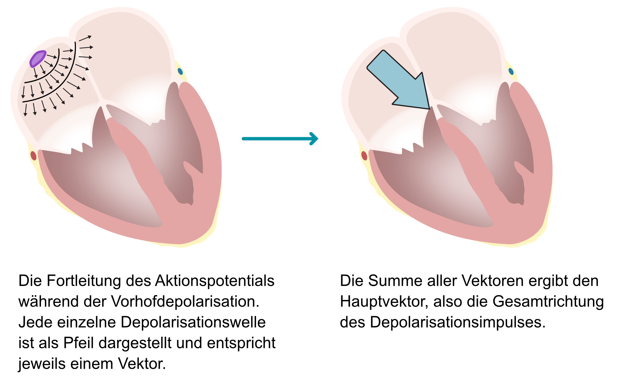

## Medizinischer Einsatz (done)

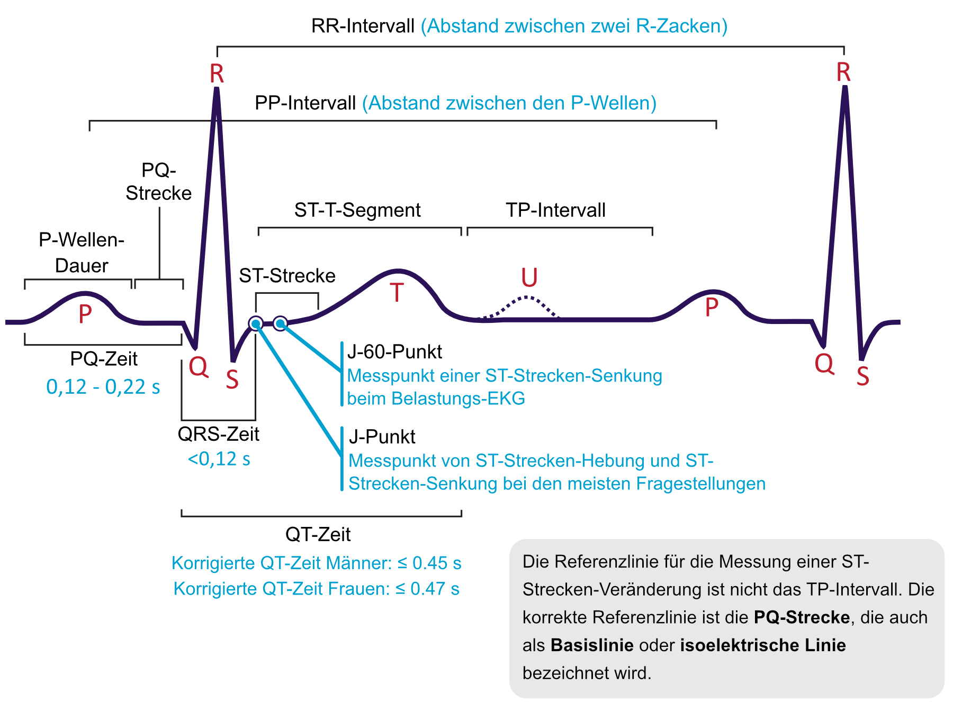

Die typische EKG-Kurve, die beispielhaft in Abbildung … dargestellt ist, lässt sich in verschiedene Abschnitte unterteilen. Diese Abschnitte spiegeln dabei die Aktivierung der einzelnen Bereiche im Herzen wieder. Durch die zeitliche Verzögerung bei der Weiterleitung zwischen den Teilen des Herzens sind deren Signalimpulse zeitlich gut voneinander zu unterscheiden. Die Aktivität der Vorhöfe zeigt sich in der P-Welle. Die Zeit bis zum Start des QRS-Komplexes gibt eine Aussage darüber, wie schnell das Aktivitätspotenzial von den Vorhöfen zu den Herzkammern weitergeleitet wird. Mit dem QRS-Abschnitt kann die Aktivierung der Herzkammern genauer beurteilt werden. Dabei sind die Amplituden der Q-, R- und S-Zacken individuell unterschiedlich und lassen Rückschlüsse auf den Zustand des Leitungssystems um den Herzmuskel zu. In der T-Welle wird dann die Abnahme des elektrischen Impulses vom Sinusknoten deutlich.

Die Dauer der einzelnen Wellen, die Entfernung zwischen den Wellen und die Amplituden der Zacken können Hinweise auf viele Herzerkrankungen liefern. Ein Beispiel dafür sind Herzrhythmusstörungen, bei denen die RR- und PP-Intervalle über die Zeit stark variieren, der Herzschlag also nicht regelmäßig ist. So können mit einer vergleichsweise einfachen Messmethode, die den Körper des Patienten nicht maßgeblich beeinflusst, viele verschiedene Krankheiten erkannt werden. [8]

# Schaltungskonzepte

## Instrumentationsverstärker (done)

Die wichtigste Komponente der Schaltung ist der Instrumentationsverstärker am Anfang der Schaltung. Die beiden Eingangsspanngungen der Elektroden werden dabei zunächst symmetrisch nicht invertierend verstärkt. Dadurch findet eine Potenzialtrennung statt, die sicherstellt, dass die Spannungen innerhalb der Schaltung nicht versehentlich auf die Elektroden übertragen werden. Der zweite Teil befindet sich ein Differenzverstärker, der am Ausgang die Potenzialdifferenz zwischen den beiden Eingangsspannungen ausgibt. Die Verstärkung ist hier mit v = 1 gewählt, um die Verstärkung des Signals den folgenden Verstärkerstufen zu überlassen. Die Ausgangsspannungen Ua1 und Ua2 für den oberen und unteren nicht invertierenden Verstärker ergeben sich mit den Gleichungen … und … . Beim Differenzverstärker lässt sich die Ausgangsspannung mit Gleichung … berechnen, wobei alle Widerstände gleich groß sind. Die gesamte Ausgangsspannung des Instrumentenverstärkers berechnet sich über Gleichung …[9]

## Vorverstärker (done)

Die nächste Verstärkerstufe besteht aus einem einfachen nicht invertierenden Verstärker. Er verstärkt die sehr geringe Differenzspannung zwischen den Elektroden im Bereich von unter 10 mV mit einem Verstärkungsfaktor von v =101. Die Verstärkung berechnet sich mit der Gleichung … für den nicht invertierenden Verstärker. Die Differenzspannung wird unabhängig vom Instrumentenverstärker durchgeführt, um beim Testen die Verstärkung einfacher einstellen zu können, falls dazu Bedarf besteht. Der Ausgang des Vorverstärkers ist mit einer Koppelkapazität an das darauf folgende Filter angeschlossen, um Gleichspannungsanteile im Signal zu eliminieren. [10]

## Tiefpass-Filter (done)

Der nächste Schaltungsteil ist ein Butterworth-Filter 3. Ordnung und dient dazu, hochfrequentes Rauschen und vor allem die Netzfrequenz von 50 Hz aus dem sehr niederfrequenten Spannungssignal herauszufiltern. Dafür wird ein vergleichsweise steiles Filter mit einer Steigung von -40 dB pro Dekade verwendet, um sicherzustellen, dass die Netzfrequenz gut herausgefiltert wird. Im Durchlassbereich wird das Signal um etwa 9 dB gedämpft. Diese Dämpfung wird durch eine weitere Verstärkerstufe ausgeglichen. Die Grenzfrequenz liegt bei 9 Hz, bei der Netzfrequenz von 50 Hz ist eine Dämpfung von -44 dB erkennbar. Die Filterwirkung ist insgesamt ausreichend, um ein mehr oder weniger bereinigtes Signal bei vertretbarer Komplexität des Filters zu erhalten. Allerdings wurde eine unterschiedliche Amplitude der Netzfrequenz in den Spannungsverläufen der verschiedenen Ableitungen betrachtet, weshalb bei der Konsistenz der gemessenen Verläufe noch Optimierungspotenzial besteht. [11]

Das Tiefpass-Filter wurde mit dem Analog Filter Wizard von Analog Devices entworfen. [12] Dabei wurde die Anforderungen für das Durchlassband auf eine 3 dB-Grenzfrequenz von 10 Hz und für das Sperrband auf eine Dämpfung von 40 dB bei einer Frequenz von 50 Hz gesetzt.

## Nachverstärker (done)

Ein weiterer nicht invertierender Verstärker gleicht die Dämpfung des Tiefpass-Filters aus und verstärkt die resultierende Spannungsamplitude in einen Spannungsbereich von ein bis zwei Volt. Der Verstärkungsfaktor von v = 47 berechnet sich wieder mit der Gleichung … für den nicht invertierenden Verstärker. [10] Außerdem besitzt die Verstärkerstufe einen hochohmigen Widerstand gegen Masse am nicht invertierenden Eingang. Damit wird das Fließen des Eingangsruhestroms, der von der Koppelkapazität zwischen Filter und Operationsverstärker blockiert wird, sichergestellt. Ohne diesen Widerstand floatet der Operationsverstärker und der Gleichspannungsanteil der Ausgangsspannung kann die Spannungsgrenzen von +/- 9 V erreichen. Dann würde der Operationsverstärker Spannungen, die über diese Grenzen reichen, abschneiden und das Signal somit unbrauchbar machen. [13]

## Switch (done)

Die Schaltung ist zunächst nur darauf ausgelegt, die Differenzspannung zwischen zwei Elektroden auszugeben. Daher wird ein Switch zwischen die Elektroden und die übrigen Schaltungsteile gelegt, um trotzdem alle Einthoven-Ableitungen darstellen zu können. In der Entwicklungsphase wurden dazu unterschiedliche Konzepte mit JFET-Transistoren und Relais in Erwägung gezogen. In der finalen Schaltung wurde dann aber ein Hardware-Switch als einfachste und funktionsfähigste Möglichkeit gewählt. Der Schalter besitzt drei Schalterstellungen, vier Eingangs- und zwei Ausgangspins. Dabei werden die drei Eingangsspannungen auf die Pins 1+6, 3 und 4 verteilt. Wie in Abbildung … dargestellt, werden die Pins in den Schalterstellungen dann so verbunden, dass je zwei von drei Elektroden auf die Ausgangspins geschaltet werden und alle drei Elektrodenkonfigurationen einstellbar sind. Die Schalterstellungen und Ableitungen sind in Tabelle … dargestellt. Der Widerstand zwischen den Ein- und Ausgängen des Schalters in der fertigen Schaltung beträgt weniger als ein Ohm, womit der Spannungsabfall im Vergleich zu den hochohmigen Eingängen der Operationsverstärker vernachlässigbar ist. [14]

| Schalterstellung (Seitenansicht) | Einthoven-Ableitung | Elektrodenkonfiguration |
| --- | --- | --- |
| Links | Abl. II | RA → LF |
| Mitte | Abl. I | RA → LA |
| Rechts | Abl. III | LA → LF |

## Entwicklung des Layouts (done)

Die Entwicklung des Layouts wurde mit der Software Eagle vorgenommen. Dabei wurde besondere Rücksicht auf die Breite und Entfernungen der Verbindungen genommen, um Störungen, parasitäre Effekte und die Anfälligkeit für Beschädigungen zu verringern. Im Allgemeinen wurden SMD-Bauteile im M0805-Format verwendet. Die Operationsverstärker der Baureihe Texas Instruments TL074 wurden als THT-Bauelemente auf Sockeln montiert, um sie im Schadensfall möglichst einfach austauschen zu können. In direkter Nähe zu den Pins der Spannungsversorgung wurden Bypass-Kondensatoren von 100 nF nach Masse angebracht, um Störungen in der Versorgungsspannung zu verringern. Die Ground-Plane auf der Unterseite der Leiterplatte schafft außerdem ein möglichst großes Masse-Potenzial. Das vollständige Layout ist in Abbildung … zu sehen.

# Ergebnisse

## Testen des EKGs (done)

Die in vorherigen Abschnitten gezeigten Messwerte, die man aus dem EKG erkennen kann, wurden dann auch in einer Messung gezeigt, die in Abbildung … zu sehen ist. Dabei wurde die AC-Kopplung des Oszilloskops genutzt, weil diese einen Spannungsverlauf ergibt, der wesentlich näher an professionellen EKGs liegt. Dieser Modus schaltet eine Kapazität in Reihe an den Eingang des Oszilloskops. Allerdings konnte dieser Effekt trotz dem Einbauen einer Ausgangskapazität nicht in die Schaltung integriert werden.

Hier wird die Einthoven-Ableitung I gemessen, also die Differenzspannung zwischen den Elektroden an den beiden Handgelenken. Die P-Welle und der QRS-Komplex liegen dabei in Intervallen von 100 ms und 120 ms, die für einen gesunden Mensch typisch sind. Auch der Puls, der aus dem RR-Intervall zwischen zwei R-Zacken erkennbar ist, liegt mit 67 Schlägen pro Minute im Bereich des standardmäßigen Ruhepuls von 70 bis 80 Schlägen pro Minute.

Insgesamt kann das EKG also zu einer grundlegenden Betrachtung des Herzschlags und des Aktionspotenzials dienen, es enthält aber trotzdem noch Störungen, die eine sinnvolle medizinische Untersuchung erschweren können.

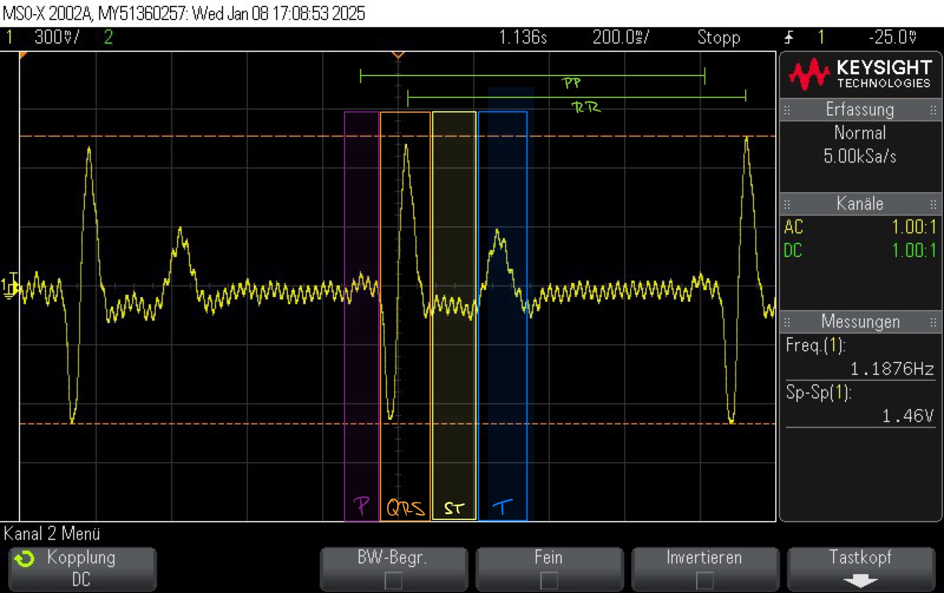

## Vergleich mit dem AD8232 (done)

Die Elektroden und der Anschluss der Elektroden an einen Klinkenstecker sind Teil eines Kits, das ebenfalls eine grundlegende EKG-Schaltung auf Basis des Analog Devices AD8232. Dieser Chip, der auf einer Leiterplatte verschaltet ist, bedient sich intern dem gleichen Prinzip wie die in diesem Projekt unabhängig davon erstellte Schaltung. Dabei sind verschiedene Verstärkerstufen und Filter verbaut, um ein möglichst rauscharmes Signal zu generieren. Die Leiterplatte bietet zusätzliche Pins für ein Reset-Signal und einen Offset-Abgleich der Operationsverstärker. Allerdings sind die Ableitungen nicht umschaltbar, was die Schaltung im medizinischen Einsatz weniger flexibel macht. [15]

Beim Vergleich der beiden Schaltungen fällt auf, dass die in diesem Projekt entwickelte Schaltung ein deutlicheres 50 Hz-Rauschen enthält, was sich vor allem unterschiedlich stark in den unterschiedlichen Ableitungen zeigt. Die Schaltung ist also über die Ableitungen weniger konsistent gegenüber Störungen. Außerdem ist die Spannungsamplitude der selbst entwickelten Schaltung etwa doppelt so groß wie die der gekauften Leiterplatte.

## Optimierungen (done)

Zur weiteren Optimierung der Schaltung und der EKG-Kurve könnte zunächst das Filter betrachtet werden. Wie bereits zuvor erwähnt, sind die Störungen mit Netzfrequenz immer noch in der Spannungskurve sichtbar. Dazu könnte man ein steileres Filter zum Einsatz kommen oder das Signal zusätzlich eine Bandsperre durchlaufen, die die spezifische Netzfrequenz von 50 Hz noch besser aus dem Signal herausfiltert. Eine weitere Möglichkeit zur Filterung wäre die digitale Signalverarbeitung mit einem Mikrocontroller, bei der die Filterwirkung im Code angepasst werden könnte. Außerdem könnte ein Gehäuse als Abschirmung dienen, sodass die Störfrequenzen die Schaltung gar nicht erst beeinflussen können.

Zusätzlich könnten auch weitere Features wie ein Summenverstärker für die Goldberger-Ableitungen oder eine Leads Off-Detection eingebaut werden, um das Signal bei nicht angebrachten Elektroden zu blockieren. Solche Ergänzungen könnten die Benutzerfreundlichkeit der Schaltung erhöhen.

## Interessante Erkenntnisse (done)

Bei der Analyse von ähnlichen Schaltungskonzepten wurde schnell deutlich, dass selbst mit einfachen Schaltungsblöcken wie Verstärkern und Filtern ein medizinisch einsetzbares Gerät realisierbar ist, das viele wertvolle Aussagen liefert den Zustand des menschlichen Körpers liefert. Außerdem wurde klar, wie sehr die Netzfrequenz Einfluss auf die Umwelt hat. Sie kann sogar auf der menschlichen Haut gemessen werden und kann biometrische Messungen stark beeinflussen.

Ein weiterer interessanter Aspekt ist, dass der menschliche Körper, ähnlich einer Maschine, mit Strom funktioniert und diesen sogar selbst erzeugt. Ohne die elektrischen Impulse wäre kein Herzschlag möglich. Diese Ströme sind vergleichsweise klein und können sehr stark positiv oder negativ durch äußere Einflüsse manipuliert werden.

# Quellen

[1] [https://flexikon.doccheck.com/de/Elektrokardiogramm#:~:text=Das%20erste%20EKG%20wurde%201882%20vom%20Physiologen%20Waller,und%20anderen%20für%20die%20klinische%20Anwendung%20weiter%20entwickelt](https://flexikon.doccheck.com/de/Elektrokardiogramm#:~:text=Das%20erste%20EKG%20wurde%201882%20vom%20Physiologen%20Waller,und%20anderen%20f%C3%BCr%20die%20klinische%20Anwendung%20weiter%20entwickelt)

[2] <https://ekgecho.de/thema/kardiale-elektrophysiologie-aktionspotential-automatizitaet-und-vektoren/>

[3] <https://ekgecho.de/thema/klinische-elektrokardiographie-und-ekg-interpretation/>

[4] <https://ekgecho.de/thema/das-cabrera-format-des-12-kanal-ekg-und-ableitung-avr-anstelle-von-avr/>

[5] <https://www.fokus-ekg.de/inhalt-von-a-z/ekg-ableitungen/>

[6] <https://www.fokus-ekg.de/inhalt-von-a-z/ekg-ableitungen/einthoven-ableitungen/>

[7] <https://www.fokus-ekg.de/inhalt-von-a-z/ekg-ableitungen/goldberger-ableitungen/>

[8] <https://ekgecho.de/thema/normale-ekg-p-welle-qrs-komplex-st-strecke-t-welle/>

[9] <https://www.elektroniktutor.de/analogverstaerker/instrum.html>

[10] <https://www.frustfrei-lernen.de/elektrotechnik/nicht-invertierender-verstaerker-operationsverstaerker.html>

[11] <https://www.electronics-tutorials.ws/de/filtern/butterworth-filter-design.html>

[12] <https://tools.analog.com/en/filterwizard/>

[13] Praktikumsunterlagen Interdisziplinäres Praktikum Teil Schaltungstechnik

[14] <https://www.mouser.de/datasheet/2/140/100DP6T1B1M6QEH-3447363.pdf>

[15] <https://www.analog.com/media/en/technical-documentation/data-sheets/ad8232.pdf>

[16] <https://www.instructables.com/Make-Your-Own-Electrocardiogram-ECG/>

[17] [https://makeable.jimdofree.com/elektronik/ein-ekg-gerät-bauen-der-messverstärker/](https://makeable.jimdofree.com/elektronik/ein-ekg-ger%C3%A4t-bauen-der-messverst%C3%A4rker/)